Отчет по лабораторной работе № 10
  - Настройка аутентификации SMTP-сервера
Виноградова Мария Андреевна
Содержание

Список иллюстраций

Список таблиц

1 Цель работы
Приобретение практических навыков по конфигурированию SMTP-сервера в части настройки аутентификации.

2 Задание
- Настройте Dovecot для работы с LMTP (см. раздел 10.4.1).
- Настройте аутентификацию посредством SASL на SMTP-сервере (см. раздел 10.4.2).
- Настройте работу SMTP-сервера поверх TLS (см. раздел 10.4.3).
- Скорректируйте скрипт для Vagrant, фиксирующий действия расширенной настройки SMTP-сервера во внутреннем окружении виртуальной машины server (см. раздел 10.4.4).

3 Выполнение лабораторной работы

3.1 Настройка LMTP в Dovecot
На виртуальной машине server входим под своим пользователем и открываем терминал. Переходим в режим суперпользователя (рис. 1).
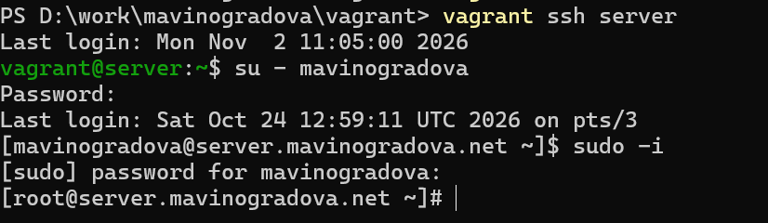
Рис. 1: Вход на виртуальную машину server и переход в режим суперпользователя
В дополнительном терминале запускаем мониторинг работы почтовой службы: tail -f /var/log/maillog (рис. 2).
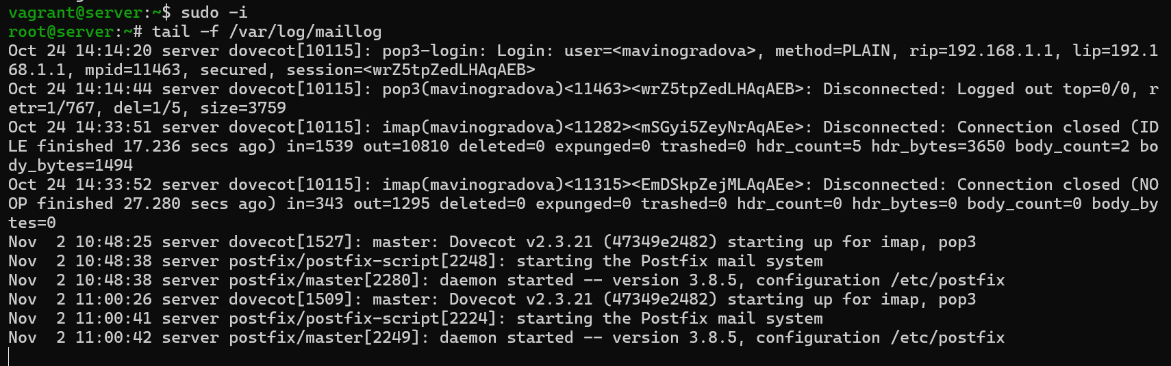
Рис. 2: Запуск мониторинга логов почтовой службы
В файле /etc/dovecot/dovecot.conf добавляем в список протоколов, с которыми может работать Dovecot, протокол LMTP: protocols = imap pop3 lmtp (рис. 3).
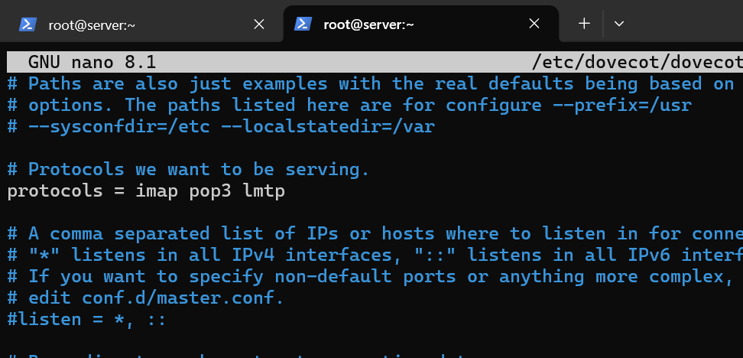
Рис. 3: Настройка списка протоколов в файле dovecot.conf
В файле /etc/dovecot/conf.d/10-master.conf настраиваем сервис lmtp для связи с Postfix, определяя расположение файла с описанием прослушиваемого unix-сокета, а также задавая права доступа к нему и принадлежность к группе и пользователю postfix (рис. 4).
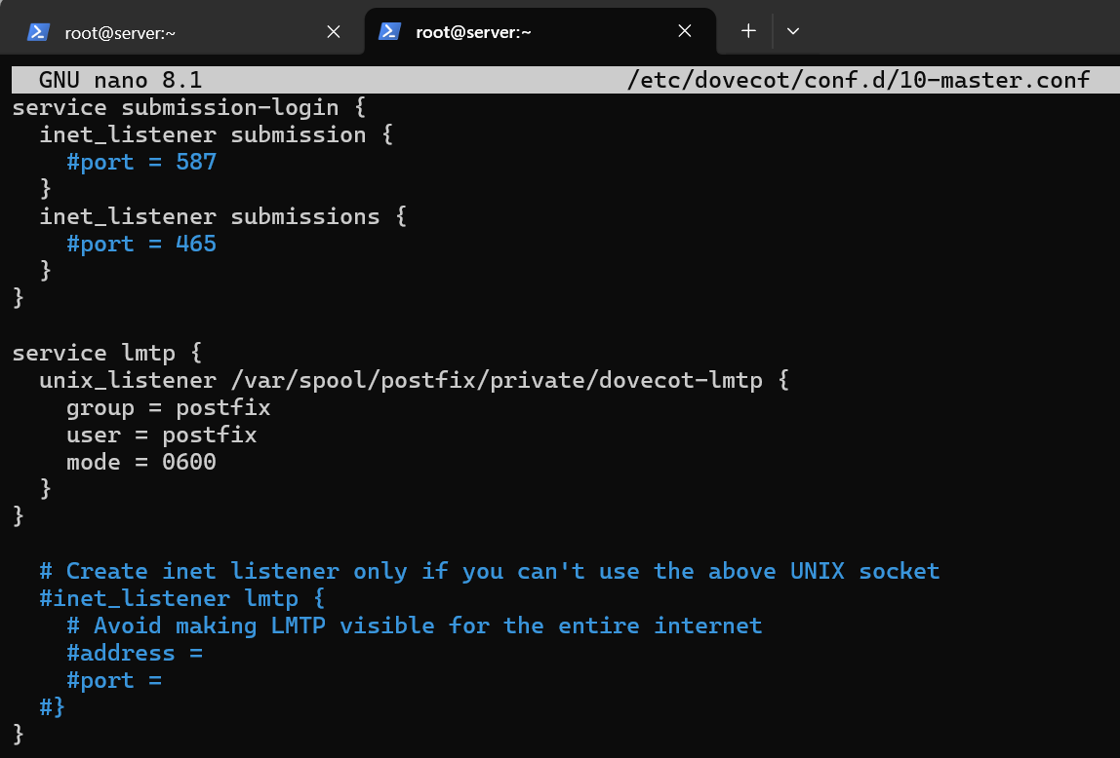
Рис. 4: Настройка сервиса lmtp в файле 10-master.conf
В файле /etc/dovecot/conf.d/10-auth.conf задаем формат имени пользователя для аутентификации в форме логина пользователя без указания домена: auth_username_format = %Ln (рис. 5).
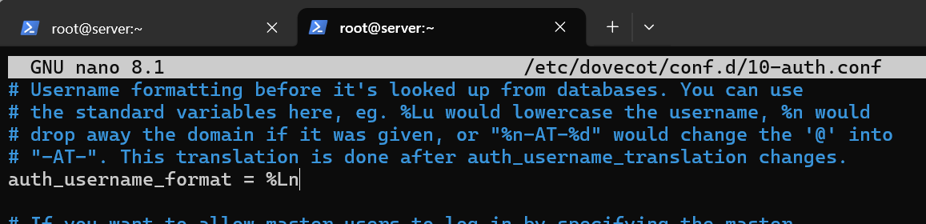
Рис. 5: Настройка формата имени пользователя в файле 10-auth.conf
Переопределяем в Postfix с помощью postconf передачу сообщений не напрямую, а через заданный unix-сокет: mailbox_transport = lmtp:unix:private/dovecot-lmtp (рис. 6).
Рис. 6: Переопределение транспорта доставки в Postfix
Перезапускаем Postfix и Dovecot для применения настроек (рис. 7).
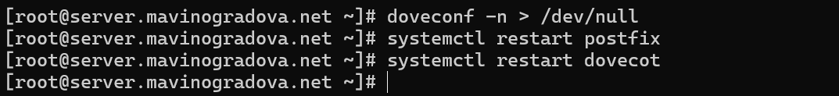
Рис. 7: Перезапуск служб Postfix и Dovecot
Из-под учётной записи своего пользователя отправляем письмо с клиента на сервер (рис. 8, рис. 9).
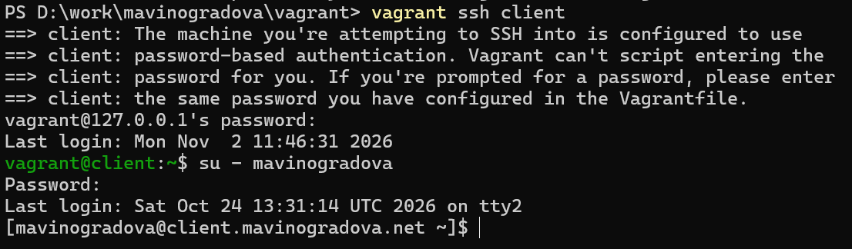
Рис. 8: Вход на виртуальную машину client
Рис. 9: Отправка тестового письма с клиента
Пояснения по содержанию логов при мониторинге почтовой службы: В логах видно, что Postfix принял письмо от клиента, затем передал его в транспорт lmtp. Dovecot успешно подключился, сохранил письмо в почтовый ящик (saved mail to INBOX), и Postfix подтвердил успешную доставку (status=sent) (рис. 10).
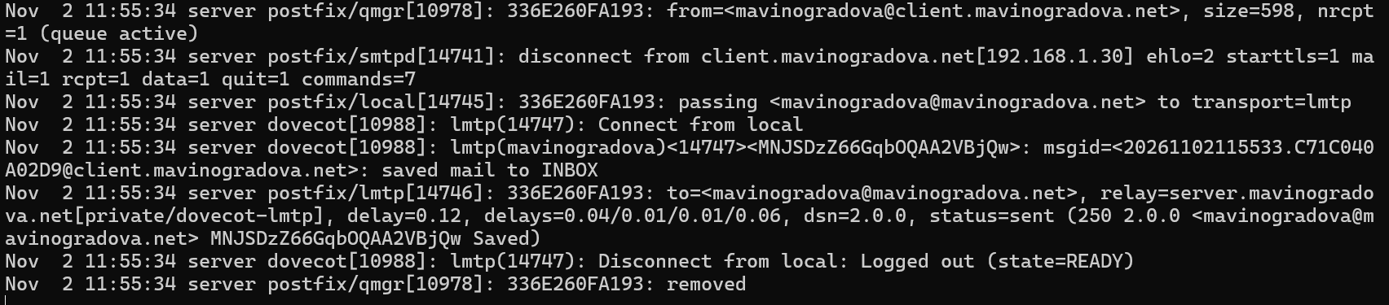
Рис. 10: Мониторинг логов maillog при доставке письма
На сервере просматриваем почтовый ящик пользователя с помощью команды MAIL=~/Maildir/ mail. Убеждаемся, что отправленные с клиента письма успешно доставлены (рис. 11).
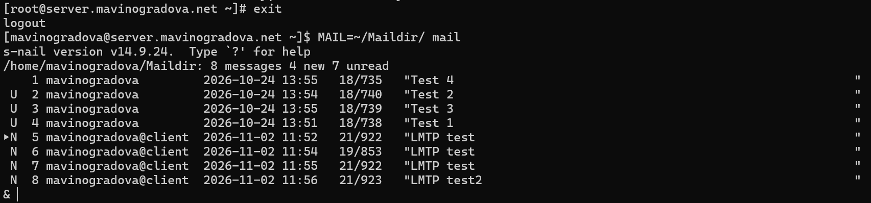
Рис. 11: Просмотр почтового ящика пользователя

3.2 Настройка SMTP-аутентификации
В файле /etc/dovecot/conf.d/10-master.conf определяем службу аутентификации пользователей. Пояснение записи: service auth запускает службу аутентификации; unix_listener /var/spool/postfix/private/auth создает сокет для Postfix, через который будут идти запросы на проверку паролей (с правами postfix и режимом 0660); unix_listener auth-userdb создает сокет для внутренних запросов базы пользователей, доступный только пользователю dovecot с правами 0600 (рис. 12).
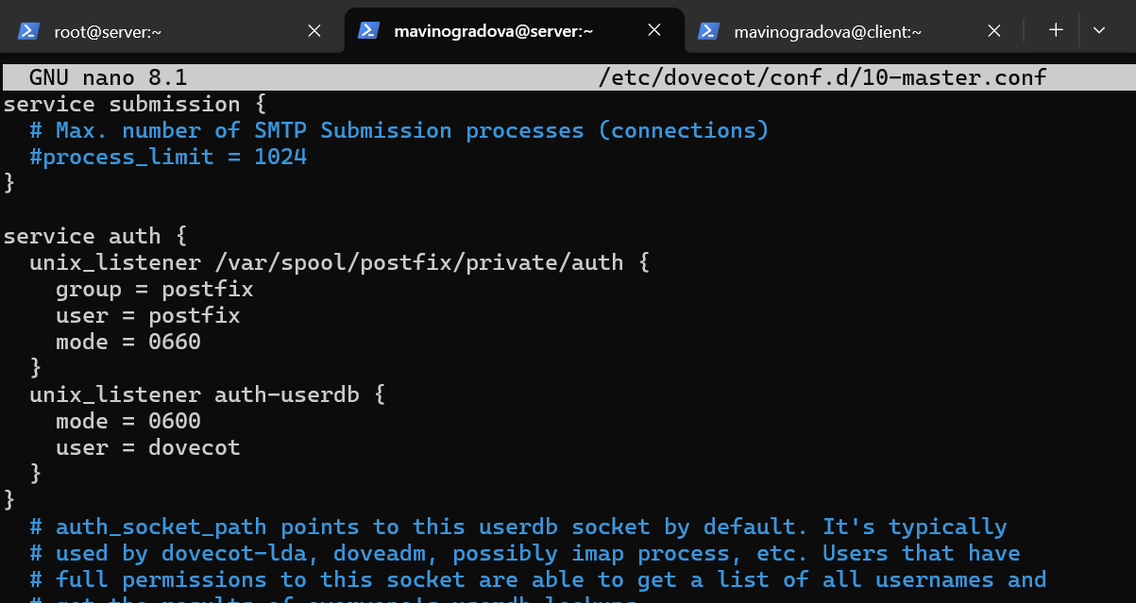
Рис. 12: Настройка службы аутентификации в 10-master.conf
Для Postfix задаем тип аутентификации SASL для smtpd и путь к соответствующему unix-сокету. Также настраиваем Postfix для приема почты из Интернета только для обслуживаемых нашим сервером пользователей (опция smtpd_recipient_restrictions): reject_unknown_recipient_domain отклоняет письма для несуществующих доменов, permit_mynetworks разрешает свою сеть, reject_non_fqdn_recipient требует полный адрес, reject_unauth_destination запрещает релей, reject_unverified_recipient отклоняет неподтвержденных получателей, а permit разрешает остальным пройти. Ограничиваем сеть mynetworks = 127.0.0.0/8 (рис. 13).
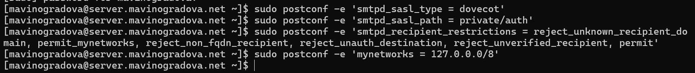
Рис. 13: Настройка SASL и ограничений в Postfix
Для проверки работы аутентификации временно запускаем SMTP-сервер (порт 25) с возможностью аутентификации, заменив строку в /etc/postfix/master.cf и добавив параметры -o smtpd_sasl_auth_enable=yes и -o smtpd_recipient_restrictions=... (рис. 14).
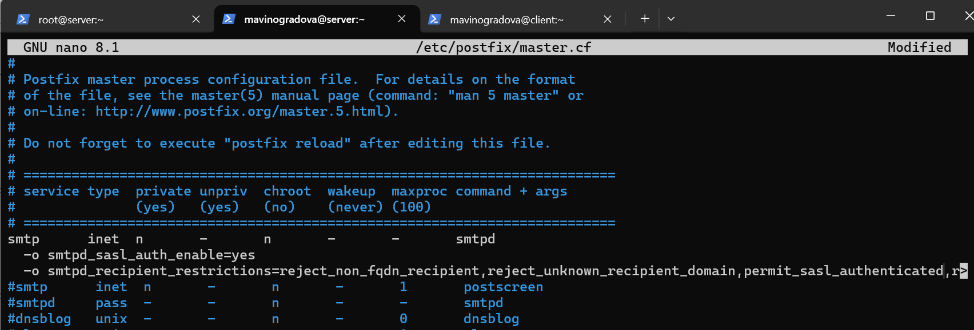
Рис. 14: Редактирование файла master.cf для включения SASL
Перезапускаем Postfix и Dovecot (рис. 15).
Рис. 15: Перезапуск служб после настройки аутентификации
На клиенте устанавливаем telnet (рис. 16).
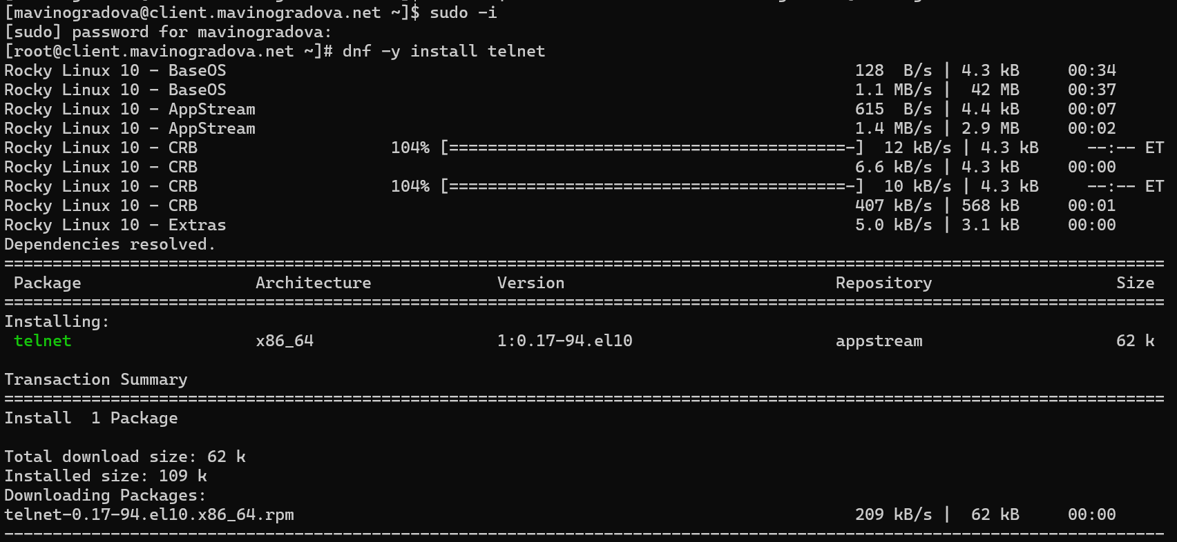
Рис. 16: Установка telnet на клиенте
Генерируем строку для аутентификации, используя логин и пароль пользователя в формате base64 (рис. 17).
Рис. 17: Получение строки для аутентификации в base64
Подключаемся на клиенте к SMTP-серверу посредством telnet, проверяем соединение командой EHLO test, проверяем авторизацию командой AUTH PLAIN и завершаем сессию (рис. 18).
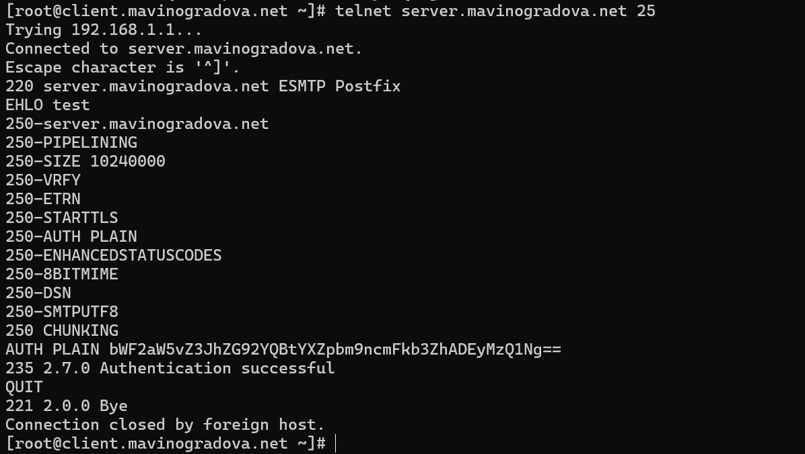
Рис. 18: Проверка SMTP-аутентификации через telnet

3.3 Настройка SMTP over TLS
Настраиваем на сервере TLS, воспользовавшись временным сертификатом Dovecot. Предварительно копируем необходимые файлы сертификата и ключа из каталога /etc/pki/dovecot в каталог /etc/pki/tls/ в соответствующие подкаталоги. Сконфигурируем Postfix, указав пути к сертификату и ключу, а также к каталогу для хранения TLS-сессий и уровень безопасности (рис. 19).
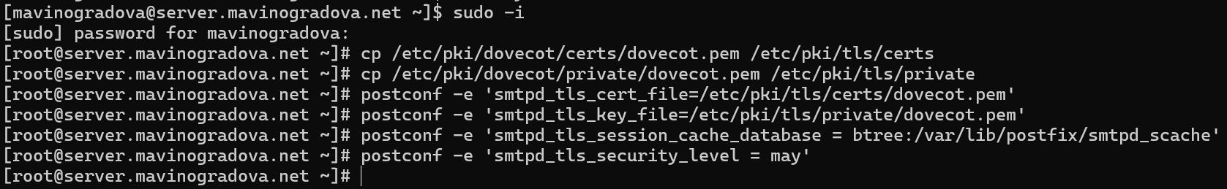
Рис. 19: Настройка сертификатов и TLS в Postfix
Для того чтобы запустить SMTP-сервер на 587-м порту, в файле /etc/postfix/master.cf заменяем строки smtp inet ... на стандартную и добавляем блок submission inet ... с обязательным шифрованием (smtpd_tls_security_level=encrypt), SASL и ограничениями (рис. 20).
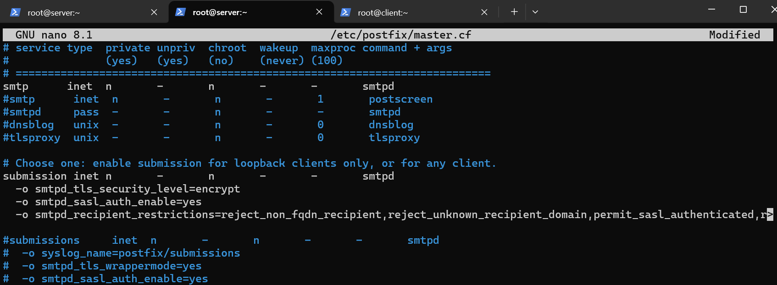
Рис. 20: Настройка порта 587 в master.cf
Настраиваем межсетевой экран, разрешив работать службе smtp-submission, и перезапускаем Postfix (рис. 21).
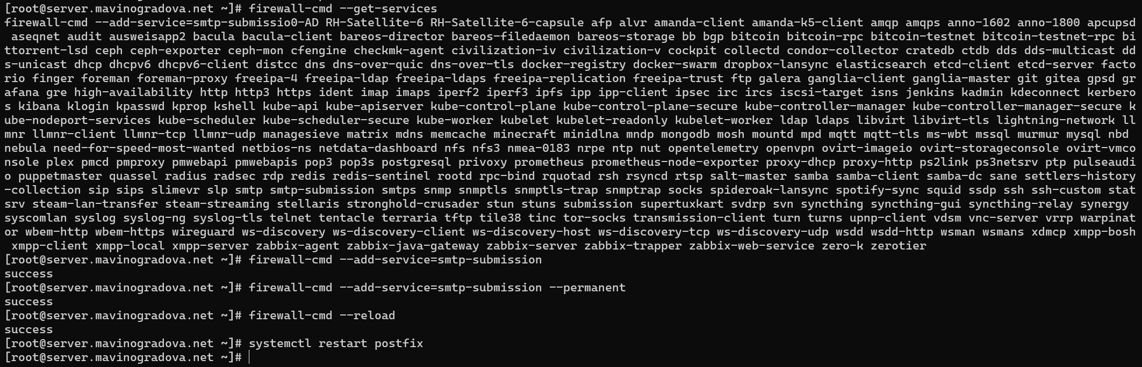
Рис. 21: Настройка межсетевого экрана для smtp-submission
На клиенте подключаемся к SMTP-серверу через 587-й порт посредством openssl s_client -starttls smtp (рис. 22).
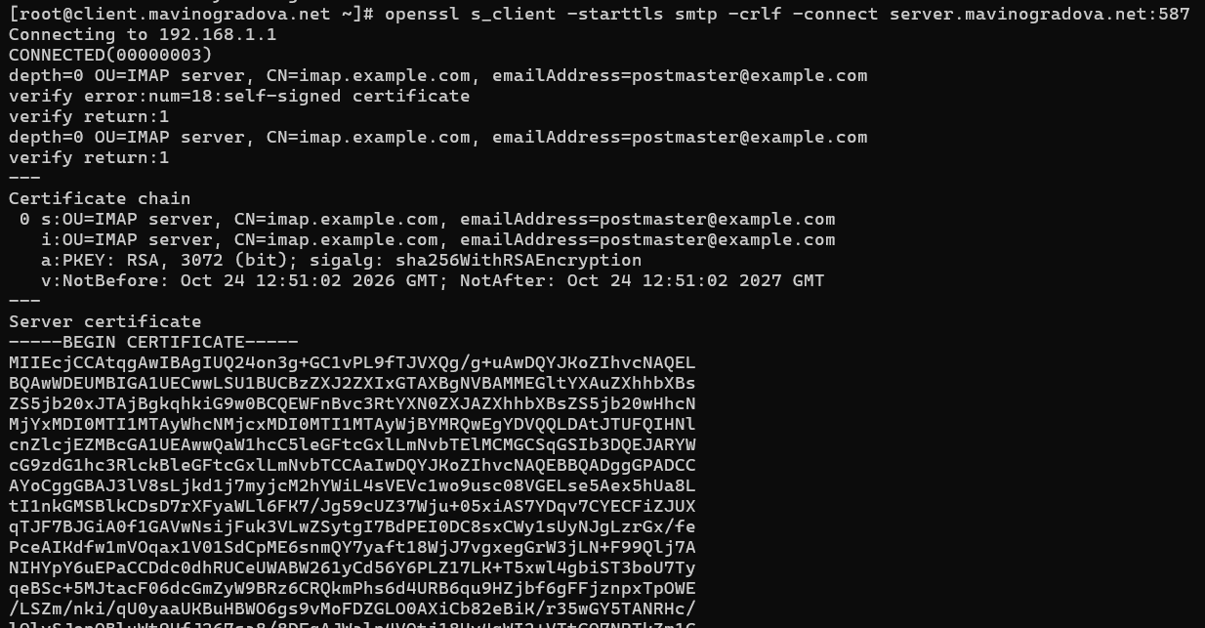
Рис. 22: Подключение к порту 587 через openssl
Внутри сессии openssl тестируем подключение по telnet (EHLO test), проверяем аутентификацию (AUTH PLAIN ...) и завершаем сессию. Сервер успешно подтверждает аутентификацию (рис. 23).
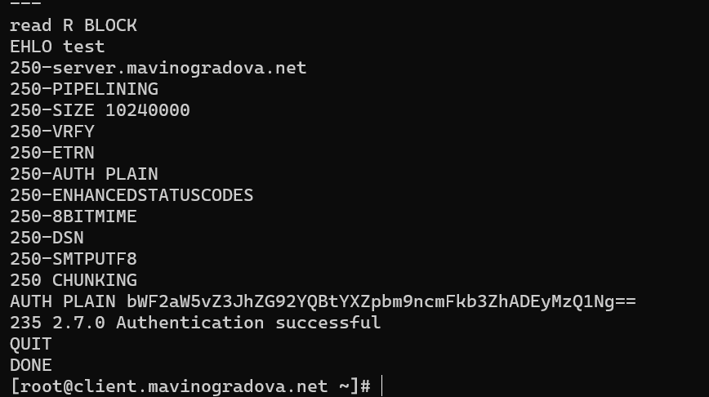
Рис. 23: Проверка аутентификации через openssl
Проверяем корректность отправки почтовых сообщений с клиента посредством почтового клиента Evolution. Изначально видим список входящих писем (рис. 24).
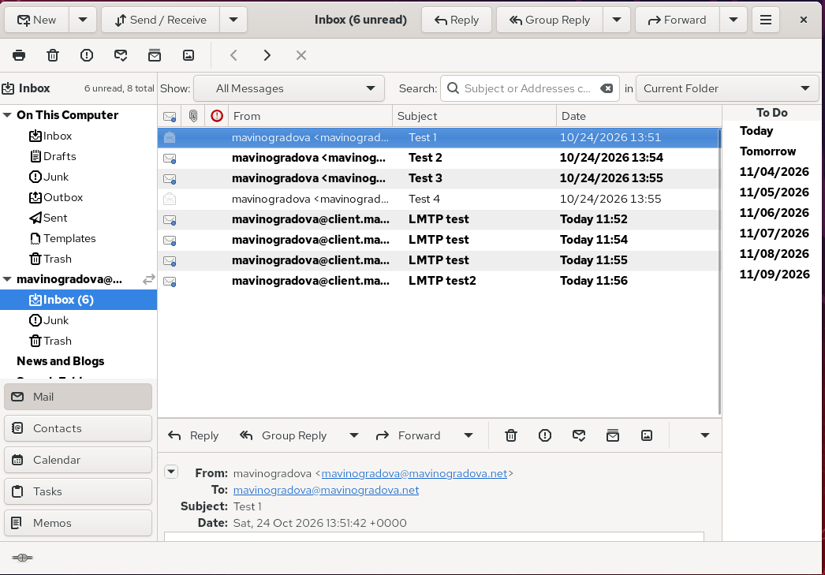
Рис. 24: Список писем в Evolution до настройки
Корректируем настройки учетной записи: для SMTP-сервера указываем порт 587, STARTTLS и обычный пароль (с включенной галочкой «Server requires authentication») (рис. 25).
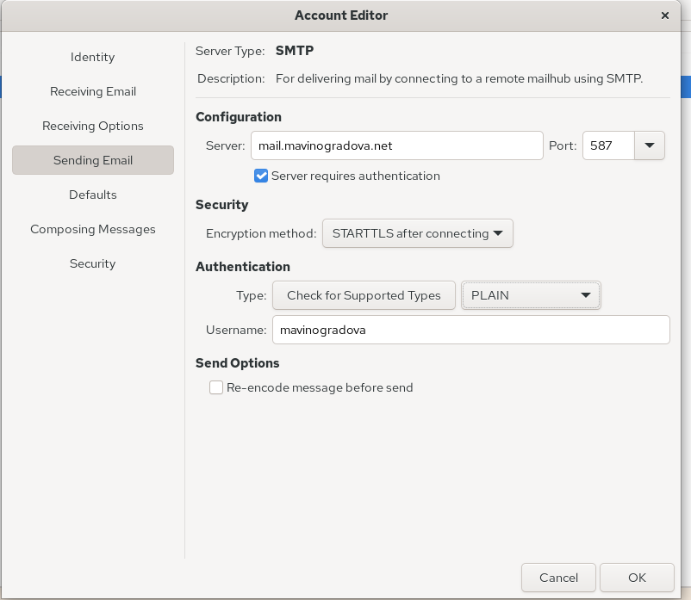
Рис. 25: Настройка учетной записи в Evolution
После отправки тестового письма убеждаемся, что оно успешно ушло и получено (появилось во Входящих) (рис. 26).
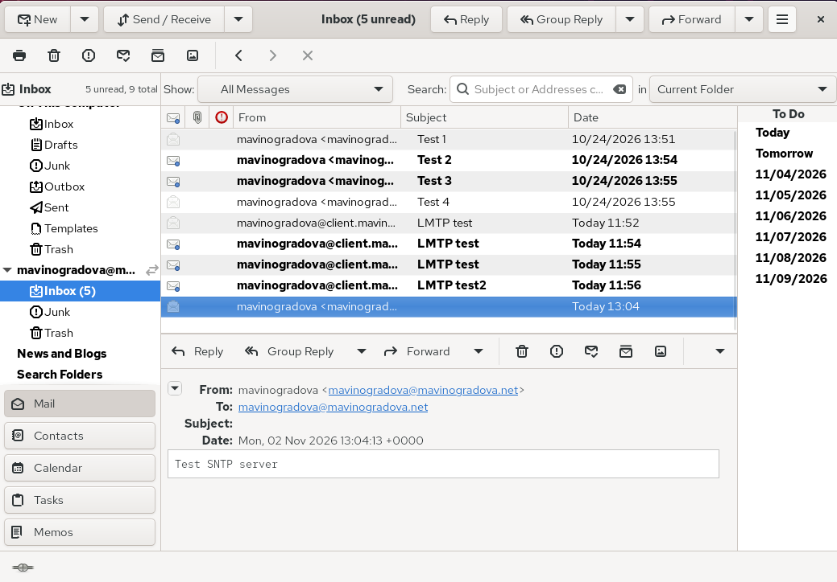
Рис. 26: Подтверждение успешной отправки и получения в Evolution

3.4 Внесение изменений в настройки внутреннего окружения виртуальной машины
На виртуальной машине server переходим в каталог для внесения изменений в настройки внутреннего окружения /vagrant/provision/server/. В соответствующие подкаталоги помещаем конфигурационные файлы Dovecot и Postfix (рис. 27).
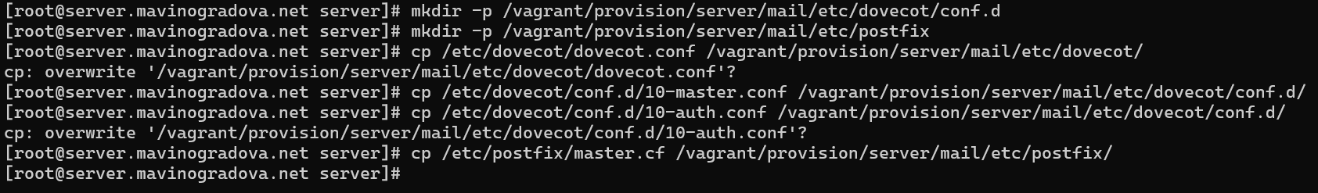
Рис. 27: Копирование конфигурационных файлов в каталог провижининга
Вносим соответствующие изменения по расширенной конфигурации SMTP-сервера в файл /vagrant/provision/server/mail.sh (рис. 28).
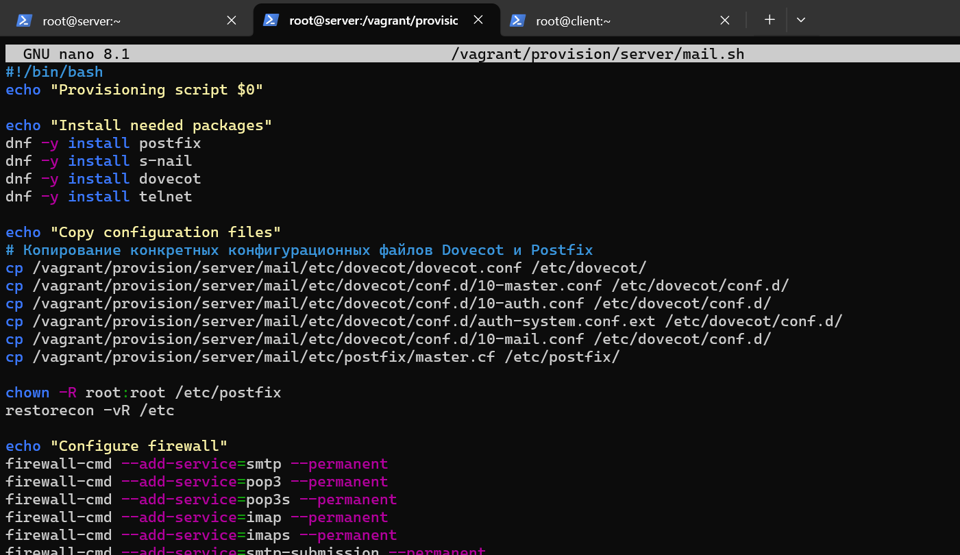
Рис. 28: Редактирование скрипта provision/server/mail.sh
Полный текст файла /vagrant/provision/server/mail.sh:
#!/bin/bash
echo "Provisioning script $0"
echo "Install needed packages"
dnf -y install postfix
dnf -y install s-nail
dnf -y install dovecot
dnf -y install telnet
echo "Copy configuration files"
cp /vagrant/provision/server/mail/etc/dovecot/dovecot.conf /etc/dovecot/
cp /vagrant/provision/server/mail/etc/dovecot/conf.d/10-master.conf /etc/dovecot/conf.d/
cp /vagrant/provision/server/mail/etc/dovecot/conf.d/10-auth.conf /etc/dovecot/conf.d/
cp /vagrant/provision/server/mail/etc/dovecot/conf.d/auth-system.conf.ext /etc/dovecot/conf.d/
cp /vagrant/provision/server/mail/etc/dovecot/conf.d/10-mail.conf /etc/dovecot/conf.d/
cp /vagrant/provision/server/mail/etc/postfix/master.cf /etc/postfix/
chown -R root:root /etc/postfix
restorecon -vR /etc
echo "Configure firewall"
firewall-cmd --add-service=smtp --permanent
firewall-cmd --add-service=pop3 --permanent
firewall-cmd --add-service=pop3s --permanent
firewall-cmd --add-service=imap --permanent
firewall-cmd --add-service=imaps --permanent
firewall-cmd --add-service=smtp-submission --permanent
firewall-cmd --reload
echo "Start services"
systemctl enable postfix
systemctl enable dovecot
systemctl start postfix
systemctl start dovecot
echo "Configure postfix"
postconf -e 'mydomain = mavinogradova.net'
postconf -e 'myorigin = $mydomain'
postconf -e 'inet_protocols = ipv4'
postconf -e 'inet_interfaces = all'
postconf -e 'mydestination = $myhostname, localhost.$mydomain, localhost, $mydomain'
postconf -e 'home_mailbox = Maildir/'
echo "Configure postfix for auth"
postconf -e 'smtpd_sasl_type = dovecot'
postconf -e 'smtpd_sasl_path = private/auth'
postconf -e 'smtpd_recipient_restrictions = reject_unknown_recipient_domain, permit_mynetworks, reject_non_fqdn_recipient, reject_unauth_destination, reject_unverified_recipient, permit'
postconf -e 'mynetworks = 127.0.0.0/8'
echo "Configure postfix for SMTP over TLS"
cp /etc/pki/dovecot/certs/dovecot.pem /etc/pki/tls/certs
cp /etc/pki/dovecot/private/dovecot.pem /etc/pki/tls/private
postconf -e 'smtpd_tls_cert_file=/etc/pki/tls/certs/dovecot.pem'
postconf -e 'smtpd_tls_key_file=/etc/pki/tls/private/dovecot.pem'
postconf -e 'smtpd_tls_session_cache_database = btree:/var/lib/postfix/smtpd_scache'
postconf -e 'smtpd_tls_security_level = may'
postconf -e 'smtp_tls_security_level = may'
postfix set-permissions
restorecon -vR /etc
echo "Restart Postfix"
systemctl stop postfix
systemctl start postfix
systemctl restart dovecot
Вносим изменения в файл /vagrant/provision/client/mail.sh, добавив установку telnet (рис. 29).
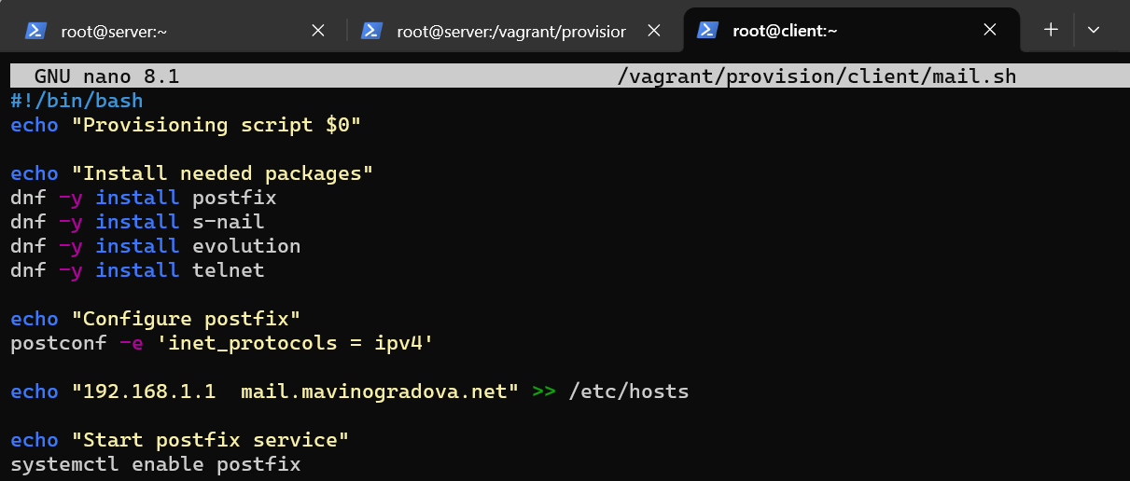
Рис. 29: Редактирование скрипта provision/client/mail.sh
Полный текст файла /vagrant/provision/client/mail.sh:
#!/bin/bash
echo "Provisioning script $0"
echo "Install needed packages"
dnf -y install postfix
dnf -y install s-nail
dnf -y install evolution
dnf -y install telnet
echo "Configure postfix"
postconf -e 'inet_protocols = ipv4'
echo "192.168.1.1 mail.mavinogradova.net" >> /etc/hosts
echo "Start postfix service"
systemctl enable postfix

4 Выводы
В ходе лабораторной работы были приобретены практические навыки по конфигурированию SMTP-сервера в части настройки аутентификации. Был настроен Dovecot для работы с LMTP, что позволило организовать фильтрацию и доставку почты на стороне сервера. Настроена аутентификация SASL для SMTP-сервера (Postfix), а также проверена ее работоспособность. Сконфигурирован SMTP-сервер для безопасной работы поверх TLS (порт 587) и проверена корректность отправки почты через почтовый клиент. Все действия расширенной настройки SMTP-сервера автоматизированы с помощью скриптов Vagrant.

5 Список литературы
- Методические указания к лабораторной работе № 10 «Настройка аутентификации SMTP-сервера». (дата обращения: 02.11.2026).
- Настройка почтового сервера Postfix + Dovecot + Multidomain + SSL + IPv6 + OpenVPN + Multi-interfaces + SpamAssassin-learn + Bind // Хабр. — URL: https://habr.com/ru/articles/413689/ (дата обращения: 02.11.2026).

